实验探究03 探究酒精或烟草浸出液对水蚤心率的影响


01实验梳理02实验点拨03典例分析
04对点训练05真题感悟


【提出问题】 | 酒精或烟草浸出液对水蚤心率有影响吗？
【作出假设】 | 酒精或烟草浸出液对水蚤心率有影响。
【材料准备】 | 活水蚤，蒸馏水，体积分数为95%酒精（或烟草烟草浸出液），吸管，载玻片，显微镜，计时器等。
【制定和实施计划】 | 实验步骤
 | 配制浓度分别为2% 5%、10%、15%、20%的酒精溶液（或相应的烟草烟草浸出液）。
 | 用滴管从水中吸取1只水蚤，放在载玻片中央的水滴中，在显微镜下统计它们10秒内的心跳次数。
 | 按上述步骤分别观察、计算水蚤在体积分数为2%、5%、10%、15%、20%的酒精溶液（或相应的烟草烟草浸出液）中的心率。
 | 以同样操作统计10只水蚤的心率。重复3次实验，并取平均值
【实验变量】 | 酒精或烟草浸出液。  对照组：清水中的水蚤。
【实验现象】
  溶液浓度 | 清水 | 酒精浓度
  溶液浓度 | 清水 | 2% | 5% | 10% | 15% | 20%
  心跳次数 | 30 | 35 | 24 | 20 | 16 | 0
  溶液浓度 | 清水 | 烟草浸出液
  溶液浓度 | 清水 | 1根烟 | 2根烟 | 3根烟 | 4根烟
  心跳次数 | 30 | 34 | 39 | 42 | 47

【实验结论】 | （1）酒精对水蚤的心奉有影响。（适量摄人酒精，可提高兴奋性，酒精摄入量过多时，会导致心率衰竭，甚至导致死亡）。  （2）烟草浸出液对水蚤心率有影响。在一定浓度范围内，烟草浸出液浓度也高，水蚤心率也快。

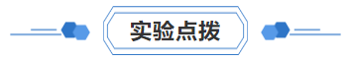
- 实验其他条件都应保持相同，以减小实验误差。
- 用10只水蚤做实验是为了避免实验结果的偶然性。
- 一只水蚤只能做两次实验，即在清水中和某一浓度的酒精溶液中，每次实验时，先在清水中观察，再在酒精溶液中观察，并记录数据。
- 在用酒精溶液进行实验时，应先用吸水纸将水吸干，避免降低酒精溶液的浓度。接着滴2-3滴酒精溶液，过5- 10秒再用吸水纸吸去大部分的酒精溶液，然后进行观察。
- 实验中在放有水蚤的水滴中加几根脱脂棉纤维的目的是：限制水蚤的活动范围。
- 选取大小和年龄相同的水蚤作为实验对象，减少误差。水蚤的大小和年龄对水蚤的心率都有影响。
- 为了控制单一变量，配置不同浓度的酒精要选用统一品牌同一批次的酒精。

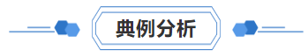
【典例01】下列关于探究“酒精或烟草浸出液对水蚤心率的影响”的说法错误的是（ ）
A．实验中需要用到显微镜
B．实验中要用清水设置对照实验
C．实验中需要配制不同浓度的酒精溶液或烟草浸出液
D．同一组水蚤应在不同浓度的酒精溶液或烟草浸出液中做重复实验
【典例02】2020年5月31日是第33个“世界无烟日”，主题为“保护青少年远离烟草产品和电子烟”。为宣传这一主题，某实验小组进行了“烟草浸出液对水蚤心率的影响”的探究实验。水蚤的心率因个体不同差别很大，在100—350次／分之间，该小组选择了多个个体大小一致的水蚤，并用同一品牌香烟各半支的烟丝，分别加入50mL、 40mL、 30mL、20mL蒸馏水浸泡一天，分别取其烟草浸出液，在25℃左右室温中经过大量实验，得到以下平均数。实验结果见下表：
组别 | 1组 | 2组 | 3组 | 4组 | 5组
用不同量的蒸馏水浸泡等量烟丝配制烟草浸出液 | 蒸馏水 | 50mL | 40mL | 30mL | 20mL

水蚤10秒的心跳次数 | 34 | 36 | 37 | 39 | 41
（1）本实验中设计的变量因素是，第一组加清水的作用是
（2）根据实验结果可知，水蚤的正常心率为，烟草浸出液对水蚤心率有作用，且浓度越，作用越强。当达到一定的浓度，对水蚤有致死作用。
（3）烟草浸出液有着如此大的危害，更何况是香烟燃烧后产生的有毒物质！烟草燃烧时释放的烟雾中含有4000多种已知的化学物质，绝大多数对人体有害，为此请向广大正在尝试吸烟以及烟瘾很重的同学提一项建议：。

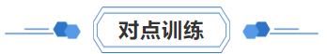
1．（2023春·宁夏吴忠·八年级校考期中）关于“酒精或烟草浸出液对水蚤心率的影响”实验，下列说法不恰当的是（ ）
A．选择水蚤的大小应基本一致 B．实验中需要配制不同浓度的酒精溶液
C．为节约材料，一只水蚤可重复使用 D．实验中需要用清水设置对照实验
2．（2023春·江苏盐城·八年级校考期中）生物社团的同学为探究酒精和烟草漫出液对水蚤心率的影响，进行了如下实验。下列相关说法正确的是（ ）
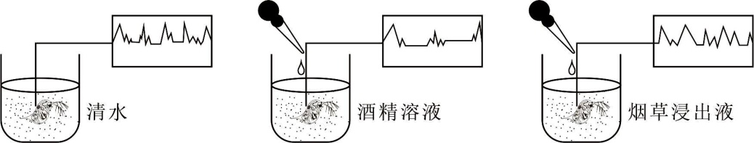
A．酒精会使水蚤心率变慢B．烟草浸出液使水蚤心率变慢
C．清水中水蚤的心率为0D．吸烟可促进新陈代谢，对身体有利
3．（2023·全国·九年级专题练习）某实验小组为探究不同浓度烟草浸出液和酒精对水蚤心率的影响，设计实验并将实验结果绘制出如下曲线图。下列说法正确的是（ ）
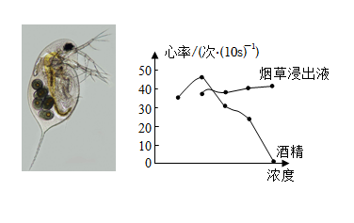
A．水蚤身体透明，因此可以用放大镜直接观察心脏的跳动
B．在实验中，同一只水蚤可以在不同浓度酒精或烟草浸出液下测定心率
C．酒精的浓度通常设置为一定浓度梯度，用最低浓度酒精溶液作为对照组
D．酒精浓度较低时对水蚤心率有促进作用，浓度稍高时有抑制作用
4．（2023春·广东汕尾·八年级统考期末）某班同学在探究“烟草浸出液对水蚤心率的影响”时，测定了水蚤在不同浓度烟草浸出液中的心率，并绘制成以下曲线图（烟草浸出液的配制：取四份等量的香烟烟丝，分别加入20mL、30mL、40mL、50mL蒸馏水浸泡1天）。下列叙述正确的是（ ）
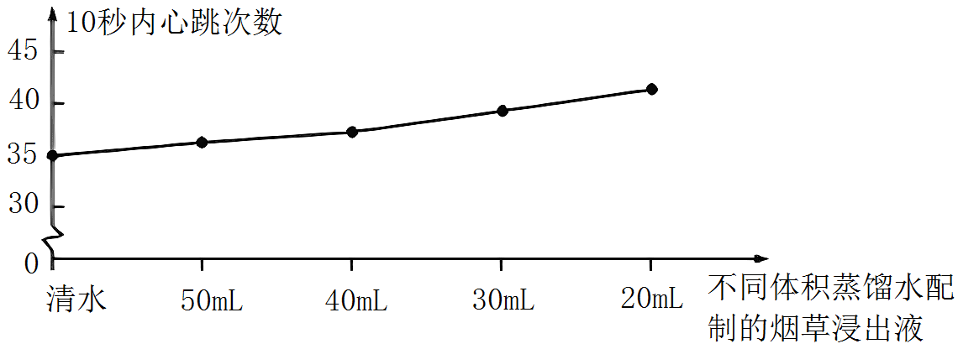
A．本实验可随意选择体形不同的水蚤
B．10秒内心跳次数是实验的变量
C．统计全班各小组收集的数据的平均值可以减小实验的误差
D．据图可知烟草浸出液对水蚤心率有抑制作用
5．（2023·全国·九年级统考专题练习）某实验小组将四份等量的香烟烟丝分别加入50mL、40mL、30mL、20mL蒸馏水中制成浸出液1、2、3、4，以探究烟草浸出液对水蚤心率的影响，实验数据如下图。下列有关分析正确的是（ ）
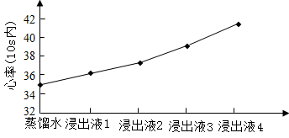
A．实验结果表明适量吸烟对健康有利
B．没有必要设置不加入香烟烟丝的对照组
C．水蚤可在不同浓度的烟草浸出液中重复使用
D．一定浓度范围内烟草浸出液能促进水蚤心率
6．（2023春·山东泰安·七年级东平县实验中学校考阶段练习）为宣传烟草对健康的危害，不做“校服烟民”，某生物兴趣小组开展了“探究烟草浸出液对水蚤心率的影响”，实验结果如下表所示，有关分析不正确的是（ ）
组号 | 一 | 二 | 三 | 四 | 五
用不同量的蒸馏水制成的烟草浸出液 | 清水 | 50mL | 40mL | 30mL | 20mL
每10秒内心跳的次数 | 35 | 36 | 37 | 39 | 42

注：向装有等量香烟烟丝的4个烧杯中分别加注20mL、30mL、40mL、50mL的蒸馏水，浸泡1天，制成烟草浸出液备用。
A．实验变量是烟草浸出液的浓度
B．实验时应尽量选取大小一致的水蚤
C．分析可知，烟草浸出液对水蚤心率有抑制作用，浓度越大，抑制作用越强
D．为减少实验误差，应设置重复组
7．（2023春·广东惠州·七年级统考期末）实验探究。“生命是珍贵的、健康是快乐的”，健康的生活方式尤为重要。小明爸爸是个老烟民，每天要抽2包烟，最近发现他的心跳异常，这是否与抽烟有关呢？小明与实验小组用同一品牌香烟各半支的烟丝，分别加入50mL、40mL、30mL、20mL蒸馏水浸泡一天，取其浸出液进行了“烟草浸出液对水蚤心率的影响”的探究。实验结果记录如下表，请分析回答。
不同体积的蒸馏水配制的烟草浸出液（半支烟） | 20mL | 30mL | 40mL | 50mL | 清水
10秒内心跳次数 | 42 | 39 | 36 | 35 | 33
(1)该探究实验提出的问题是：？
(2)为使实验更加科学可靠，需要设置清水组进行，且选取的水蚤年龄、大小一致，每组实验要设置重复组计数水蚤心跳次数，并取。这样做的目的是。
(3)一只水蚤只能做两次实验，即在清水中和某一浓度的烟草浸出液中，每次实验时先在中观察，再在中观察，并记录数据。
(4)本实验的变量是，清水中的水蚤10秒内心跳次数是33，则实验表明，烟草浸出液对水蚤心率有作用（选填“促进”或“抑制”），且浓度越高作用越强。
(5)小组同学通过调查周边人对吸烟的看法，有关说法正确的是_________（多选）
A．吸烟可直接影响呼吸系统的功能 B．吸烟可诱发多种心脑血管疾病
C．被动吸烟同样危害人体健康 D．吸烟是青少年走向成熟的标志
(6)若你是小明，怎样劝说自己的爸爸？．
8．（2023春·山东烟台·七年级统考期末）某班级同学为了改进“烟草浸出液对水蚤心率影响”的实验，探究了香烟烟雾对小鱼呼吸频率的影响，实验步骤如下：
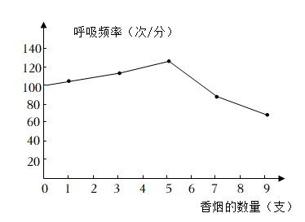
步骤一：取大小相同的透明水槽6个，编号①~⑥，各注入放置了一昼夜的清水1500mL；
步骤二：向①号水槽中加入A_______________mL的清水，②~⑥
以上内容仅为本文档的试下载部分，为可阅读页数的一半内容。如要下载或阅读全文，请访问：https://d.book118.com/047016025011006041

